Atrakcje w Krakowie warte odwiedzenia
Odwiedź miasto Królów Polski już teraz! Sprawdź listę z atrakcjami Krakowa przygotowaną przez Q Hotel!

Atrakcje w Krakowie - które warto zobaczyć?
Miasto Królów Polski posiada wiele pięknych miejsc, które zdecydowanie są warte odwiedzenia! Jest ich na tyle i to naprawdę różnego rodzaju, zaczynając od zabytków, różnych miejsc do rozrywki, albo przyrodniczych! Chcesz dowiedzieć się więcej o atrakcjach Krakowa? Z chęcią Ci o nich opowiemy!
Atrakcje Krakowa - poznajmy je razem!
Barbakan, zwany także Rondlem, to najbardziej wysunięta na północ część fortyfikacji miejskich Krakowa! Możecie go znaleźć na Plantach, przy Bramie Floriańskiej. Barbakan to gotycka budowla z siedmioma wieżyczkami, zarówno okrągłymi oraz sześciobocznymi ułożonymi naprzemiennie względem siebie! Obecnie Barbakan nie pełni już funkcji obronnych, ale służy jako oddział Muzeum Historycznego Miasta Krakowa. Znajdują się tam liczne ekspozycje oraz wystawy, oraz jako arena walk sportowych, takich jak mistrzostwa polski w szermierce, albo nawet historycznych walk rycerskich i tańców dworskich.
Jeżeli chodzi o atrakcje Krakowa, to naturalnie do głowy przychodzą Sukiennice, czyli zabytkowy budynek który znajduje się na samym centrum Rynku Głównego w Krakowie. W przeszłości był to budynek który spełniał przede wszystkim funkcje handlowe, a współcześnie to miejsce, gdzie znajdują się dwa rzędy kramów, na których możecie znaleźć biżuterię, pamiątki i lokalne rękodzieła.

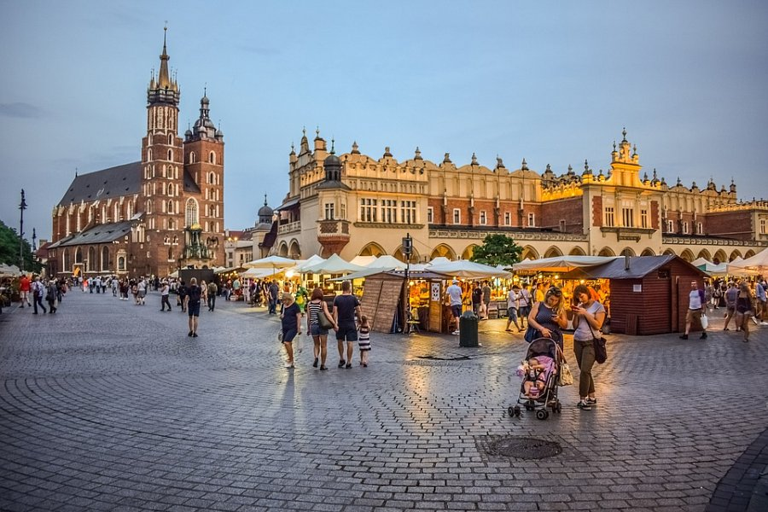
Odwiedź Kraków już teraz!
Warto jest odwiedzić stolicę Małopolski. Warto jest też zwiedzić różne zabytki które da się tutaj znaleźć. Atrakcje Krakowa czekają na zobaczenie właśnie przez Ciebie! Sprawdź całą listę dostępną na stronie QHotel i przekonaj się, co jeszcze można tutaj zobaczyć!

